Reviczky Társulás
Interjú Wirth Jenővel
Léva 8 százaléknyi magyarságával egyik végvárunknak tekinthető. Ennek ellenére a városban nincs panasz, sőt, példaértékűen gazdag magyar nyelvű kulturális élet folyik, melyről az itt ténykedő 12 magyar szervezet és intézmény gondoskodik. Ezek egyike a Reviczky Társulás, melynek elnökével, Wirth Jenővel beszélgettem.
– A társulás a 90-es évek közepén, azonban századelői hagyományokat követve jött létre.
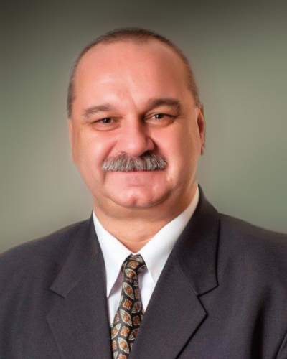
– Köveskuti Jenő tanítóképezdei igazgató kezdeményezésére városunkban már 1912-ben megalakult a Reviczky Társaság, melynek alapító tagjai lévai irodalomtanárok voltak. 1997-ben ennek hagyományaira építve, a Léva és Vidéke Alapítványból jött létre mai formájában a Reviczky Társulás, mely a lévai magyar közösség életét hivatott gazdagítani. Önálló jogi személyiséggel rendelkező, regionális jelentőségű POLGÁRI TÁRSULÁS vagyunk. Szerteágazó tevékenységet végzünk, melyben kiemelkedő szerep jut a rendezvényszervezésnek. Felvállaljuk helytörténeti jellegű előadások, Léva és vidékének múltját és jelenét bemutató, lokális öntudatot erősítő programok szervezését. A társulás ezen túl egyik legfontosabb feladatának tekinti, hogy a Rákóczi Szövetség partnereként felvilágosítómunkával és támogatással segítse a magyar iskolaügyet, különösképpen a Léván működő magyar nevelési-oktatási intézményeket és az iskolaválasztást. A felnőttoktatás szintén társulásunk egyik színfoltja: az országban egyedüliként nagy sikerrel magyar nyelvtanfolyamot indítottunk a környékbeli szlovákok számára.
– A társulás a saját székházzal rendelkező szerencsések közé tartozik. Milyen szakosztályokban folyik a munka a Reviczky Házban?
– A tágas épület a belváros közelében helyezkedik el. Legfőbb része a 130 főt befogadó, színpaddal is rendelkező nagyterem, mely egybenyitható a tágas előtérrel és a hozzá tartozó klub, bár és kávézó résszel. A ház első, utca felőli termeiben található a város egyetlen MAGYAR könyvesboltja, a Reviczky Könyvesbolt és könyvtár. A házban több szakosztályunk is működik: a Reviczky Társulás Léva és Vidéke Helytörténeti Szakosztály Müller Péter vezetésével, a Reviczky Társulás Irodalmi Szakosztály Puksa Magdolna, a Reviczky Társulás Zenei Szakosztály Ürge László, valamint a Lévai Magyar Dalárda Szalai Pál karnagy úr vezetésével. A ház azonban további helyi magyar szervezeteknek is otthont biztosít. Itt székel a Lévai Magyar Asszonyok Ligája, a Lévai Szent László Kör , valamint a Szövetség a Közös Célokért lévai irodáját is üzemeltetjük.
– Valóban nagyon sokrétű a tevékenységük, azonban mindennek az ad értelmet, ha a közönség is értékeli a befektetett energiát. Hogyan sikerül bevonni a látogatókat?
– Kialakult már egy kör, amelyik rendszeres résztvevője rendezvényeinknek. A látogatók száma természetesen változó, vannak kisebb és nagyobb nézőszámot produkáló eseményeink. Szívesen szervezünk nagyobb tömegeket megmozgató közösségépítő rendezvényeket is, mint például az idén már ötödik alkalommal megtartott Vince-Pince Fesztivál, a hagyományos Szüreti Batyubál, de szerveztünk már divatbemutatót is. Ami fontos, hogy haladunk a korral. A társulásnak, de a szakosztályainak is megvannak a maguk Facebook-profiljai, mely megkönnyíti a kommunikációt a tagjainkkal és a szimpatizánsainkkal. Ezeken a felületeken fényképalbumok segítségével dokumentáljuk rendezvényeinket. Szintén az online jelenlétünkhöz tartozik a Léva történelmi múltjának megismerését szolgáló weboldal is, melyet a kiállítások szervezésével is megbízott projektmenedzserünk, Péter József mérnök úr szerkeszt (www.leva.eoldal.hu). A közös kiadású Lévai Magyar Tájékoztató hasábjain pedig rendszeres tájékoztatást nyújtunk a magyar kulturális eseményekről nyomtatott és elektronikus formában is.
– Tavaly tavasszal a Rákóczi Szövetség döntésének értelmében a Reviczky Társulás elnöksége és tagsága kapta az Esterházy-díjat. Milyen üzenete van az elismerésnek?
– A díjat a társulásnak a lévai magyar közösség megmaradásáért folytatott kiemelkedő és példaértékű munkájáért és gróf Esterházy János mártír sorsú politikus kultusza ápolásának elismeréséért ítélték oda. Nekünk nem marad más feladatunk, mint az elmúlt évekhez hasonlóan továbbra is csúcsra járatni magunkat, hogy rendezvényeinkkel, aktivitásainkkal méltók maradhassunk ehhez az elismeréshez.
L. Horváth Katalin

Reviczky Gyula a szimbolizmus és a modern irodalom meg nem értett előfutára volt. 1855-ben Vitkócon született, tanulmányait Léván majd Pozsonyban végezte. Volt házitanító, később újságíró Budapesten. Gyengéd, bánatos hangú költeményeit országszerte ismerték és kedvelték. Jelentősek műfordításai is. A kor embere Baudelaire verseit elsőként az ő fordításában olvashatta magyarul. Rövid élete utolsó részében szerelmi viszonyba keveredett a kor híres színésznőjével, Jászai Marival. Mindössze 34 évesen, tüdőbajban hunyt el.

